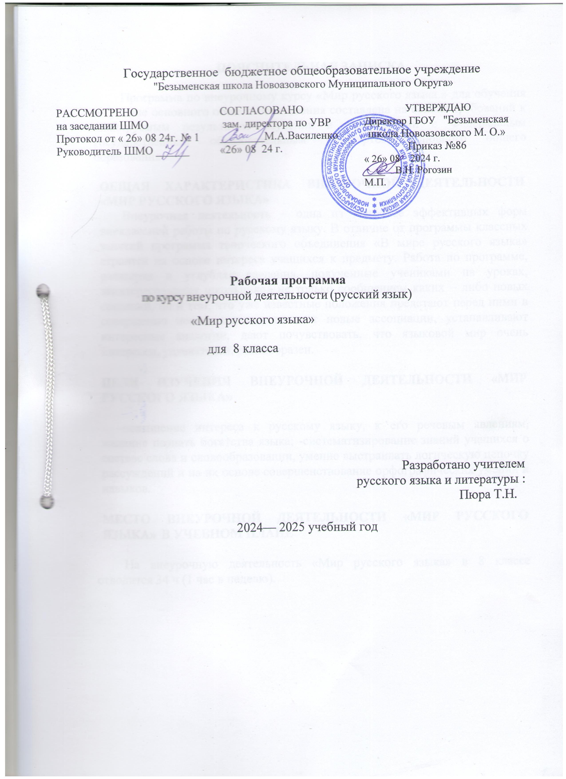

# ПОЯСНИТЕЛЬНАЯ ЗАПИСКА

Программа по внеурочному курсу «Мир русского языка » для обучения на уровне основного общего образования составлена на основе требований к планируемым результатам обучения в соответствии с Федеральным государственным образовательным стандартом основного общего образования

# ОБЩАЯ ХАРАКТЕРИСТИКА ВНЕУРОЧНОЙ ДЕЯТЕЛЬНОСТИ

**«МИР РУССКОГО ЯЗЫКА»**

Внеурочная деятельность – одна из наиболее эффективных форм внеклассной работы по русскому языку. В отличие от программы классных занятий программа творческого объединения «В мире русского языка» строится на основе интереса учащихся к предмету. Работа по программе, расширяя и углубляя сведения, полученные учениками на уроках, заинтересовывает школьников не только сообщением каких – либо новых сведений, но и тем, что уже известные положения предстают перед ними в совершенно новом аспекте, создают новые ассоциации, устанавливают интересные аналогии, дают почувствовать, что языковой мир очень интересен, увлекателен, разнообразен.

# ЦЕЛИ ИЗУЧЕНИЯ ВНЕУРОЧНОЙ ДЕЯТЕЛЬНОСТИ «МИР РУССКОГО ЯЗЫКА»

-повышение интереса к русскому языку, к его речевым явлениям, желание познать богатства языка; -систематизирование знаний учащихся о составе слова и словообразовании, умение выстраивать логическую цепочку рассуждений и на их основе совершенствование орфографических умений и навыков.

# МЕСТО ВНЕУРОЧНОЙ ДЕЯТЕЛЬНОСТИ «МИР РУССКОГО ЯЗЫКА» В УЧЕБНОМ ПЛАНЕ

На внеурочную деятельность «Мир русского языка» в 8 классе отводится 34 ч (1 час в неделю).

**Общая характеристика учебного курса**

**Основная цель:**

- формирование личности, полноценно владеющей устной и письменной речью в соответствии со своими возрастными особенностями.

**Задачи:**  
*Обучающие:*

- развитие интереса к русскому языку как к учебному предмету;

- приобретение знаний, умений, навыков по грамматике русского языка;

- пробуждение потребности у учащихся к самостоятельной работе над познанием родного языка;

- развитие мотивации к изучению русского языка;

- развитие творчества и обогащение словарного запаса;

- совершенствование общего языкового развития учащихся;

- углубление и расширение знаний и представлений о литературном языке;  
- ыявление одарённых в лингвистическом отношении учащихся, а также воспитание у слабоуспевающих учеников веры в свои силы, в возможность преодоления отставания по русскому языку.

*Воспитывающие:*

- воспитание культуры обращения с книгой;

- формирование и развитие у учащихся разносторонних интересов, культуры мышления.

*Развивающие:*

- развивать смекалку и сообразительность;

- приобщение учащихся к самостоятельной исследовательской работе;

- развивать умение пользоваться разнообразными словарями;

- учить организации личной и коллективной деятельности в работе с книгой.

**Описание учебного курса в учебном плане**

В соответствии с учебным планом ГБОУ « Безыменская школа новоазовского М.О.» на изучение курса отводится 1 учебный час в неделю, всего 34 часа. Программа ориентирована на учащихся 8-х классов.

При проведении занятий по курсу на первое место выйдут следующие формы организации работы:

-групповая,

-парная,

-индивидуальная;

методы работы:

-частично-поисковые,

-исследовательские,

-тренинги.

**Формы проведения занятий**

* беседы, лекции;
* практические занятия с элементами игр и игровых элементов; с использованием дидактических и раздаточных материалов, пословиц и поговорок, считалок, рифмовок, ребусов, кроссвордов, головоломок, сказок;
* комплексная работа с текстом;
* самостоятельная работа (индивидуальная и групповая)  со словарями разного типа;
* поиск информации в интернете.

Интерес учащихся поддерживается внесением творческого элемента в занятия: самостоятельное составление кроссвордов, шарад, ребусов, сказок.

В каждом занятии прослеживаются *три части:* игровая; теоретическая; практическая.

**Основные методы и технологии**

* технология  разноуровневого обучения;
* развивающее обучение;
* технология  обучения в сотрудничестве;
* коммуникативная технология.

**Описание ценностных ориентиров содержания курса**

В процессе обучения и воспитания личностных  установок, потребностей в познавательной  мотивации, в  соблюдении норм современного русского языка,  культуры речи  у обучающихся формируются личностные, регулятивные, познавательные, коммуникативные универсальные учебные действия.

**Метапредметными результатами** изучения  курса являются формирование следующих универсальных учебных действий.

**Личностные**:

- чувство красоты (умение чувствовать красоту и выразительность речи, стремиться к совершенствованию собственной речи);

- эмоциональность (умение управлять своими эмоциями);

интерес к изучению языка.

**Регулятивные:**

- планировать свои действия в соответствии с поставленной задачей и условиями её реализации;

- корректировать свою деятельность;

- способность к объективной самооценке.

**Познавательные:**

- осуществлять поиск необходимой информации для выполнения учебных заданий с использованием учебной и справочной литературы;

- устанавливать причинно-следственные связи в изучаемых лингвистических явлениях.

**Коммуникативные:**

-адекватно использовать коммуникативные, прежде всего речевые, средства для решения различных коммуникативных задач;

- владеть монологической и диалогической формами речи;

- умение слушать и вступать в диалог, участвовать в коллективном обсуждении проблем;

- умение договариваться и приходить к общему решению в совместной деятельности;

- формулировать собственное мнение и позицию.

**Содержание программы**

**Введение. Речь. 2ч.**

Тема 1. Заговори, чтоб я тебя увидел.*1ч*. (Высказывания великих людей о русском языке. Пословицы и поговорки о родном языке. История некоторых слов).

Тема 2. Типы речи или типы в речи. *1ч.* (Работа с текстами, определение типов речи).

**Орфография. 7ч.**

Тема 3. Необычные правила.*1ч.* (Работа с некоторыми школьными правилами, создание новых формулировок правил.).

Тема 4. Н+Н=НН *1ч*. (Нахождение подсказок, которые помогут легко запомнить правописание н и нн в разных частях речи. Но подсказки есть не во всех словах. Как поступать в таких случаях? Лингвистические игры.)

Тема 5. Путеводные звёзды орфографии. *1ч.* (Рассказ об этимологии – разделе языкознания, который исследует происхождение и историю развития слов. Запоминание и правильное написать трудных и не поддающихся проверке слов).

Тема 6. Этимология- наука о происхождении слов.

Тема 7. Слитно, раздельно или через дефис? *1ч.* (Употребление дефиса на письме. Роль его в речи и на письме. Работа с текстом.)

Тема 8. Не и Ни бывают в слове. *1ч.* (Правописание НЕ и НИ в разных частях речи. Трудные случаи написания. Не и НИ в загадках.).

Тема 9. Различай и отличай. *1ч*. (Правописание чередующихся гласных в корнях слов. Их отличия. Дидактические игры и упражнения).

**Морфология. 5 ч.**

Тема10. Морфологическая семейка.*1ч.* (Повторение и закрепление сведение о самостоятельных и служебных частях речи. Игра- конкурс «Кто больше?»).

Тема 11. Тайна в имени твоём.*1ч.* (Имя существительное как часть речи: основные морфологические признаки, синтаксическая роль в предложении. Сочинения-миниатюры «Осенняя симфония»).

Тема 12. Именная родня. *1ч.* (Все именные части речи русского языка: имя существительное, имя прилагательное, имя числительное и местоимение. Их основные морфологические признаки, синтаксическая роль в предложении. Лингвистические игры «Давайте поиграем».)

Тема 13. Братство глагольное.*1ч*. (Глагол, причастие и деепричастие. Их основные морфологические признаки, синтаксическая роль в предложении. Практическое занятие, определение, как образуются глагольные формы слова).

Тема 14. Служу всегда, служу везде, служу я в речи и в письме. Проектная работа. *1ч.* (Служебные части речи русского языка: предлог, союз и частица. Их применение и употребление в речи и на письме. Лингвистические игры. «Применение слов».)

**Синтаксис и пунктуация. 17 ч.**

Тема 15. Сочетание или словосочетание?*1ч.* (Обобщение изученного о строении словосочетания, его разновидности и связи. Работа с деформированными текстами. Лингвистическое лото.)

Тема 16. Примыкай, управляй, согласуй…*1ч.*.(Составление словосочетаний с согласованием, управлением и примыканием. Согласование различных названий.)

Тема 17. Это непростое простое предложение. *1ч.* (Составление предложений. Прямой порядок слов. Инверсия. Использование порядка слов в стилистических целях, для усиления выразительности речи. Актуальное членение.)

Тема 18. Главнее главного. *1ч.* (Подлежащее и способы его выражения. Решение лингвистических примеров и задач.)

Тема 19. Действую по-разному.*1ч.* (Сказуемое и способы его выражения. Виды сказуемых. Игра «Кто быстрее?»).

Тема 20. Определяй и дополняй. *1ч.* (Определение и дополнение как второстепенные члены предложения, их применение в предложении. Частота употребления определений в загадках.)

Тема 21. Где? Когда? Куда? Откуда? *1ч.* (Обстоятельство как второстепенный член предложения, его применение в предложении. Работа с деформированным текстом).

Тема 22. Назывные именные. *1ч.* (Односоставные предложения: их виды и применение. Назывные предложения. Дидактические упражнения).

Тема 23. Личные отличные.*1ч.* (Односоставные предложения: их виды и применение. Виды односоставных предложений с главным членом сказуемым. Работа с текстом.)

Тема 24. Тройное доказательство родства. *1ч.* (Предложения с однородными членами предложения. Признаки однородности. Употребление однородных членов в географических названиях островов, гор, местностей, транспортных средств.)

Тема 25. Соединю родных и разделю.*1ч.* (Как связываются между собою однородные и неоднородные члены предложения. Однородные и неоднородные определения. Дидактические игры с однородными членами. Лингвистическая игра «Найди несоответствие»).

Тема 26. Обратись ко мне красиво!*1ч.* (Роль обращения в предложении и в тексте. Виды обращений. Построение текстов.)

Тема 27. Водные или вводные.*1ч.* (Значение и роль вводных слов в предложении и в тексте. Конкурс на восстановление деформированного текста. Игры на внимание.)

Тема 28. Сочетай, конструируй и вставляй.*1ч.* (Вводные слова, предложения и вставные конструкции. Их роль и использование в тексте предложения. Использование при них знаков препинания. Конкурс-игра «Что там стоит?..»)

Тема 29. Обособим мы тебя.*1ч*. (Предложения с обособленными членами предложения. Их роль в предложении. Понятие обособления. Использование при них знаков препинания. Работа с деформированным текстом).

Тема 30. Квадратное обособление.*1ч.* (Основные принципы обособления слов в речи и на письме. Обособление второстепенных членов предложения.)

Тема 31. Распространённые одиночки. *1ч.* ( Обособление приложения, распространённого и нераспространённого. Решение кроссвордов.)

**Прямая и косвенная речь. 3 ч.**

Тема 32. Скажи прямо, не молчи…*1ч. (* Строение прямой речи, виды речи. Конкурс высказываний на лингвистическую тему.)

Тема 33. Косвенно чужая речь. *1ч.* (Строение косвенной речи, перестроение прямой речи в косвенную и обратно. Работа с текстами, определение видов речи).

Тема 34. Итоговое занятие за год. Олимпиада по русскому языку. *1ч.*

**Календарно-тематическое планирование. 8 класс.**

|  |  |  |  |  |  |
| --- | --- | --- | --- | --- | --- |
| № | Тема | Кол-во час. | Дата | | Примечание |
| по плану | факт. |
| 1 | Заговори, чтоб я тебя увидел. | 1 |  |  |  |
| 2 | Типы речи или типы в речи. | 1 |  |  |  |
| 3 | Необычные правила. | 1 |  |  |  |
| 4 | Н+Н=НН. Одна н и нн в разных частях речи. | 1 |  |  |  |
| 5 | Путеводные звёзды орфографии. | 1 |  |  |  |
| 6 | Этимология- наука о происхождении слов. | 1 |  |  |  |
| 7 | Слитно, раздельно или через дефис? |  |  |  |  |
| 8 | Не и Ни бывают в слове. | 1 |  |  |  |
| 9 | Различай и отличай. | 1 |  |  |  |
| 10 | Морфологическая семейка. | 1 |  |  |  |
| 11 | Тайна в имени твоём. | 1 |  |  |  |
| 12 | Именная родня. | 1 |  |  |  |
| 13 | Братство глагольное. | 1 |  |  |  |
| 14 | Служу всегда, служу везде, служу я в речи и в письме. | 1 |  |  |  |
| 15 | Сочетание или словосочетание? | 1 |  |  |  |
| 16 | Примыкай, управляй, согласуй… | 1 |  |  |  |
| 17 | Это непростое простое предложение. | 1 |  |  |  |
| 18 | Главнее главного. | 1 |  |  |  |
| 19 | Действую по-разному. | 1 |  |  |  |
| 20 | Определяй и дополняй. | 1 |  |  |  |
| 21 | Где? Когда? Куда? Откуда? | 1 |  |  |  |
| 22 | Назывные именные. | 1 |  |  |  |
| 23 | Личные отличные. | 1 |  |  |  |
| 24 | Тройное доказательство родства. | 1 |  |  |  |
| 25 | Соединю родных и разделю. | 1 |  |  |  |
| 26 | Обратись ко мне красиво! | 1 |  |  |  |
| 27 | Водные или вводные. | 1 |  |  |  |
| 28 | Сочетай, конструируй и вставляй. | 1 |  |  |  |
| 29 | Обособим мы тебя. | 1 |  |  |  |
| 30 | Квадратное обособление. | 1 |  |  |  |
| 31 | Распространённые одиночки. | 1 |  |  |  |
| 32 | Скажи прямо, не молчи… | 1 |  |  |  |
| 33 | Косвенно чужая речь. | 1 |  |  |  |
| 34 | Олимпиада по русскому языку. | 1 |  |  |  |

# G:\мир русского языка 2 001.jpg